Påskeskattejagt - Palmesøndag
Vi fejrer palmesøndag, fordi det var den dag, hvor Jesus red ind i Jerusalem. Mange var kommet ud og stod på vejen for at byde ham velkommen. Og de viftede med palmegrene og lagde deres kapper på vejen foran ham, mens de sang Hosianna, og måske var der også en enkelt, der råbte hurra. Alt virkede som om, han var en ganske særlig fin person – undtagen indtil de så ham. For han kom ridende på et æsel og det var ikke særligt fint. Men det gjorde han, fordi der var blevet lovet mange mange år inden, at det netop var sådan, han ville komme ridende, så man kunne genkende ham, når det endelig skete.
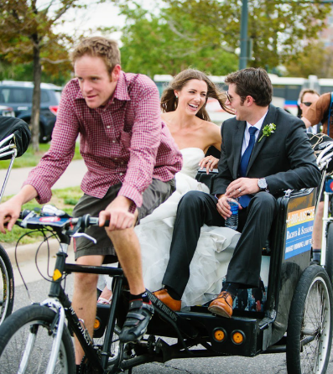
Hvis det var dig
Hvis det var dig, der skulle fejres, hvordan vil du så gerne transporteres? Tegn, byg, tag billeder eller find dem på nettet
(eller i din mormors ugeblad, hvis du må låne dem) af det,
der gerne måtte være dit ”æsel”!
Tag gerne et billede og send til os enten på vores facebookside
xxx eller som mail på: xxxx.sogn@km.dk
